Контрольна робота № 2 (розділ статика)
№  з/п | Текст завдання |  |  | Варіанти відповідей
1 | 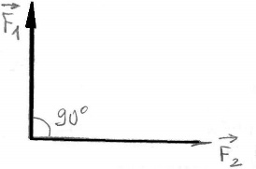 |  | Кут між силами F₁=3 кН, та F₂=4 кН, складає 90°.  Визначити рівнодіючу цих сил. | А. 5 кН  Б. 7 кН  В. 5,5 кН  Г. 4 кН  Д. 4,95 кН
2. | 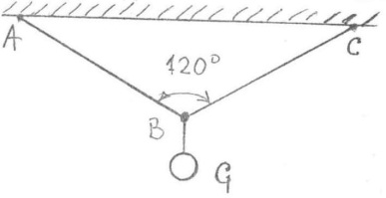 |  | Канати АВ та ВС в т. А і С закріплені на стелі. в т. В підвішено вантаж G=200 кН. Кут між канатами складає 120°.  Чому дорівнюють сили натягу канатів? | А. Т₁=Т₂=100 кН  Б. Т₁=Т₂=200 кН  В. Т₁=Т₂=400 кН  Г. Т₁=Т₂=346 кН  Д. Т₁=Т₂=120 кН
3 |  |  | Визначити модуль моменту па-ри сил, якщо Р=20 Н, АВ=1 м. Кут між силами та відрізком АВ складає 60°. | А. 20 кН  Б. 10 кН  В. 17,3 кН  Г. -10 кН  Д. 28,3 кН
4. | 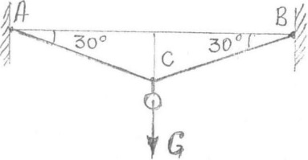 |  | На невагомих канатах АС і СВ висить в т. С вантаж вагою G=200 Н.  Знайти сили натягу Т канатів АС та СВ. | А. 57,7 Н  Б. 346,4 Н  В. 400 Н  Г. 200 Н  Д. 100 Н
5. |  | Чому дорівнює момент пари сил, якщо АВ = 1 м, Н ?  = |  | А. 500 Нм  Б. 866 Нм  В. 1000 Нм  Г. 433 Нм  Д. 1732 Нм
6. | 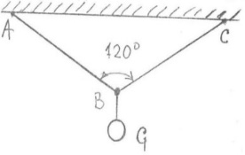 | Канати АВ та ВС в т. А і С закріплені на стелі. в т. В підвішено вантаж G=200 кН. Кут між канатами складає 120°.  Чому дорівнюють сили натягу канатів? |  | А. Т₁=Т₂=100 кН  Б. Т₁=Т₂=200 кН  В. Т₁=Т₂=400 кН  Г. Т₁=Т₂=346 кН  Д. Т₁=Т₂=120 кН
7. | 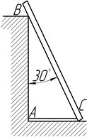  Однорідна балка вагою 600Н і довжиною 4м спирається одним кінцем на гладеньку підлогу, а проміжною опорою В на стовп заввишки 3м, утворюючи з вертикаллю кут 30°. Балка втримується в такому положенні мотузкою АС, протягненгою по підлозі. Нехтуючи тертям, визначити натяг мотузки Т і реакції R_{B} стовпа і R_{C} підлоги. |  |  | А. T=150H; R_{B}=173Н; R_{C}=513Н  Б. T=250H; R_{B}=125Н; R_{C}=413Н  В. T=200H; R_{B}=225Н; R_{C}=315Н  Г. T=150H; R_{B}=325Н; R_{C}=415Н  Д. T=350H; R_{B}=125Н; R_{C}=215Н
8. | 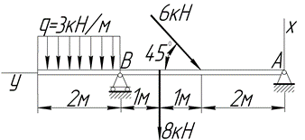  Визначити реакції опор А і В балки, Що перебуває під дією двох зосереджених сил і рівномірно розподіленого навантаження, значення яких вказані на рисунку. |  |  | А. X_{A}=5,6kH; Y_{A}=4,2kH; X_{B}=25,6kH  Б. X_{A}=4,6kH; Y_{A}=2,2kH; X_{B}=18,6kH  В. X_{A}=1,6kH; Y_{A}=5,2kH; X_{B}=12,6kH  Г. X_{A}=3,6kH; Y_{A}=4,2kH; X_{B}=10,6kH  Д. X_{A}=2,6kH; Y_{A}=4,2kH; X_{B}=15,6kH
9. | 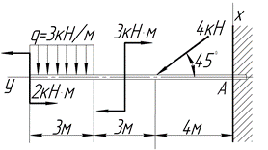  Визначити реакції защемлення консольної балки, що перебуває під дією рівномірно розподіленого навантаження,однієї зосередженої сили і двох пар сил |  |  | А. X=1,6kH, Y=-3,8kH, M=-25,6kH∙м  Б. X=2,8kH, Y=2,8kH, M=13,6kH∙м  В. X=2,6kH, Y=-2,8kH, M=-15,6kH∙м  Г. X=0,6kH, Y=-3,8kH, M=-35,6kH∙м  Д. X=2,6kH, Y=2,8kH, M=-10,6kH∙м
10. | 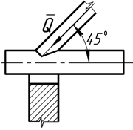  По напрямку стропильної ноги, нахиленої до горизонту під кутом 45°, діє сила Q=2,5kH. Яке зусилля S виникає в напрямку горизонтальної затяжки і яка сил N діє на стіну по вертикальному напрямку. |  |  | А. S=1,77kH, N=2,5kH  Б.S=N=2,5kH  В. S=2,5kH, N=1,77kH  Г. S=N=1,77kH  Д. Вірної відповіді немає
11. | 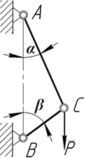  Стержні АС і ВС з’єднані між собою і з вертикальною стіною за допомогою шарнірів. На шарнірний болт С діє вертикальна сила Р=1000Н. Визначити реакції цих стержнів на шарнірний болт С, якщо кути, що утворюють стержні зі стінкою, дорівнюють: 𝛼=30° і β=60° . |  |  | А. 700Н, 666Н.  Б. 866Н, 500Н.  В. 966Н, 400Н.  Г. 300Н, 1066Н.  Д. Вірної відповіді немає.
12. | 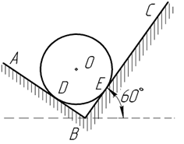  На двох взаємно перпендикулярних гладеньких похилих площинах АВ і ВС лежить однорідна куля О вагою 60Н. Визначити тиск кулі на кожну площину, знаючи, що площина ВС утворює з горизонтом кут 60° . |  |  | А, N_{D}=42H, N_{E}=40H.  Б. N_{D}=62H, N_{E}=20H.  В. N_{D}=52H, N_{E}=30H.  Г. N_{D}=70H, N_{E}=12H.  Д. N_{D}=22H, N_{E}=60H.
13. | 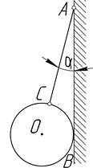  До вертикальної гладенької стіни АВ підвішена на тросі АС однорідна куля О. Трос утворює зі стіною кут 𝛼 , вага кулі Р. Визначити натяг троса Т і тиск Q кулі на стінку. |  |  | А. T=P/sin𝛼, Q=P/tq𝛼  Б. T=P/cos𝛼, Q=P∙tq𝛼  В. T=P∙cos𝛼, Q=P∙sin𝛼  Г. T=P/tq𝛼, Q=P∙cos𝛼  Д. Вірної відповіді немає
14. | 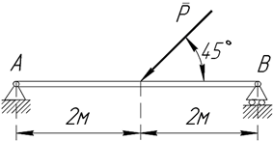  Балка АВ шарнірно закріплена на опорі А; біля кінця В вона покладена на котки. На середині балки, під кутом 45° до її осі, діє сила Р=2кН. Визначити реакції опор, взявши розміри з рисунка і нехтуючи вагою балки. |  |  | А. R_{A}=1,5kH, R_{B}=0,5kH.  Б. R_{A}=1,25kH, R_{B}=0,61kH.  В. R_{A}=1,88kH, R_{B}=0,91kH.  Г. R_{A}=1,38kH, R_{B}=0,81kH.  Д. R_{A}=1,58kH, R_{B}=0,71kH.
15. | 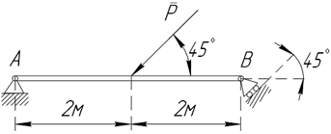  Балка АВ шарнірно закріплена на опорі А; біля кінця В вона покладена на котки. На середині балки, під кутом 45° до її осі, діє сила Р=2кН. Визначити реакції опор, взявши розміри з рисунка і нехтуючи вагою балки. |  |  | А. R_{A}=1,24kH, R_{B}=1,54kH  Б. R_{A}=1,64kH, R_{B}=1,75kH  В. R_{A}=2,24kH, R_{B}=1kH.  Г. R_{A}=2,2kH, R_{B}=1,5kH  Д. Вірної відповіджі немає.
16. | 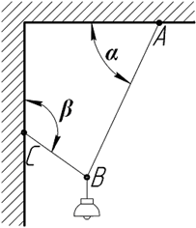  Електрична лампа вагою 20Н підвішена до стелі на шнурі АВ і потім відтягнута до стіни мотузкою ВС. Визначити натяг Т_{А} шнура АВ і Т_{С} мотузки ВС, якщо відомо, що кут 𝛼=60° , а кут β=135°. Вагою шнура і мотузки знехтувати. |  |  | А. T_{A}=10,6H, T_{C}=15,4H.  Б. T_{A}=12,6H, T_{C}=13,4H.  В. T_{A}=15,6H, T_{C}=9,4H.  Г. T_{A}=14,6H, T_{C}=10,4H.  Д. Вірної відповіді немає.
17. | 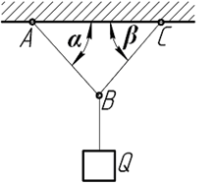  Стержні АВ і ВС з’єднані між собою і зі стелею за допомогою шарнірів. До шарнірного болта В підвішений вантаж Q=500Н. Визначити зусилля S₁ і S₂ в стержнях, якщо 𝛼=β=45° . |  |  | А. S₁=S₂=428,5H.  Б. S₁=S₂=353,5H.  В. S₁=S₂=250H.  Г. S₁=S₂=360H.  Д.Вірної відповіді немає
18. | 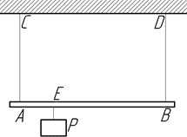  Однорідний стержень АВ, довжина якого 1м, а вага 20Н, підвішений горизонтально на двох паралельних мотузках АС і ВD. До стержня в точці Е на відстані АЕ= 0,25м підвішений вантаж Р=120Н. Визначити натяг мотузок T_{C} і T_{D}. |  |  | А. T_{C}=80H, T_{D}=60H.  Б. T_{C}=90H, T_{D}=50H.  В. T_{C}=110H, T_{D}=30H.  Г. T_{C}=100H, T_{D}=40H.  Д. Вірної відповіді немає.
19. | 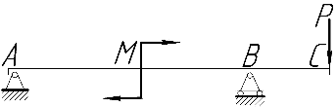  На консольну горизонтальну балку діє пара сил з моментом М=6кН∙м, а в точці С вертикальне навантаження Р=2кН. Довжина прольоту балки АВ=3,5м, винос консолі ВС=0,5м. Визначити реакції опор А і В. |  |  | А. R_{A}=1kH – вниз, R_{B}=5kH – вгору  Б. R_{A}=3kH – вниз, R_{B}=2kH – вгору  В. R_{A}=2kH – вниз, R_{B}=4kH – вгору.  Г. R_{A}=4kH – вниз, R_{B}=1kH – вгору  Д. Вірної відповіді немає.
20. | 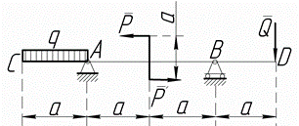  На двоконсольну горизонтальну балку діє пара сил Р,Р_{S}, на ліву консоль – рівномірно розподілене навантаження інтенсивністю q, а в точці D правої консолі – вертикальне навантаження Q . Визначити реакції опор, якщо P=1kH, Q=2kH, q=2kH/m, а=0,8м. |  |  | А. Вірної відповіді немає.  Б. R_{A}=0.5kH, R_{B}=2,9kH  В. R_{A}=1.1kH, R_{B}=2,3kH  Г. R_{A}=1.2kH, R_{B}=2,5kH  Д. R_{A}=1.5kH, R_{B}=2,1kH.

